Муниципальное общеобразовательное учреждение

Майская средняя общеобразовательная школа

Черепановского района Новосибирской области

**Исследовательский проект по окружающему миру**

**Редкие исчезающие животные и растения нашей местности**

**(п. Майский)**

**Выполнил:**

Клюнк Сергей, ученик 2 класса,

МОУ Майская СОШ.

**Руководитель:**

Хорева Вера Владимировна,

учитель начальных классов

высшей квалификационной

категории

2010 г.

**Содержание**

1. Введение

а) методы учебно-исследовательской работы

б) цель, проблема, актуальность выбранной темы.

1. Из истории Красной книги.
2. Редкие и исчезающие растения нашей местности.
3. Редкие и исчезающие животные нашей местности.
4. Пути решения проблемы.
5. Библиография.

**Этапы учебно-исследовательской работы**

- моделирующий

- деятельностный

- заключительный

**Моделирующий**

* выбор проблемы

**Деятельностный**

* сбор материала

**Заключительный**

* результат работы

Первый раз я узнал о редких и исчезающих животных и растениях занесённых в Красную книгу на уроках окружающего мира. Мне стало интересно, а есть ли в нашей местности растения и животные, занесённые в Красную книгу.

**Актуальность.** Я решил узнать об этом больше, так как считаю, что эта тема **важна,** чтобы на страницах Красной книги не появлялись новые виды, которые надо охранять, мы должны изучать эти виды и предупреждать об их исчезновении.

Я поставил **цель**: изучение редких, исчезающих растений и животных нашей местности (п.Майский).

Для выполнения цели мне нужно решить следующие **задачи**:

* Изучить какие виды редкие, какие исчезающие;
* Выяснить причины уменьшения численности этих видов
* Узнать, кто в районе занимаются проблемой охраны животных и растений
* Выявить, что знают по этой теме учащиеся 1-4 классов
* Пути решения проблемы.

Для проведения исследования была составлена маршрутная карта (приложение 1)

Первая Красная книга возникла в 1948 году. Из Красной книги мы узнаём, какие виды животных и растений в опасности. Она советует, как сохранить эти редкие виды, призывает изучать их и предупреждает об их исчезновении.

В 1966 году Красная книга была издана в необычном виде. Обложка красная это сигнал опасности. Страницы разноцветные: красные, жёлтые, белые, серые и зелёные.

**Исчезающие** виды Сохраняющиеся виды

**Редкие** виды Неопределённые

восстанавливающие

**Исчезающие** виды это быстро сокращающие виды животных или растений, которые невозможно спасти без вмешательства человека.

**Редкие –** это виды, которые не находятся под угрозой вымирания, но встречаются очень редко.

В нашем **школьном музее, библиотеке** я узнал о богатом растительном и животном мире нашей местности.

В **краеведческом музее** города Черепанововыяснил, что некоторые растения и животные нашей местности нуждаются в охране, поэтому они занесены в Красную книгу. (приложение 2)

**Редкие растения нашей местности**

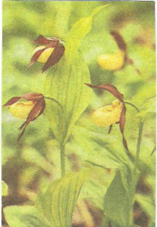**ВЕНЕРИН БАШМАЧОК**

Встречается в лесах. Цветки напоминают башмачки.

Зацветает это растение на 15-17 году жизни, в июне месяце.

Уничтожаются при сборе на букеты.

**КУПАЛЬНИЦА АЗИАТСКАЯ**

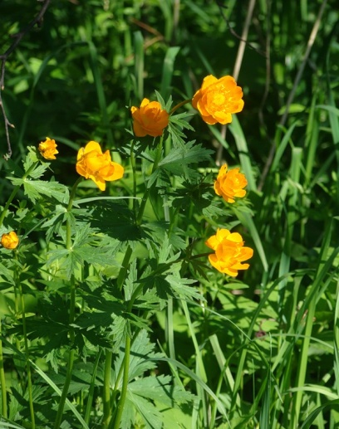

Купальница азиатская растет во влажных местах. Цветки имеют красивую, оранжевую окраску, они зацветают на 18-й год жизни. Высота растения - 40-50 сантиметров. В народе эти цветы называют «огоньки», «жарки».

**Редкие животные нашей местности (п. Майский)**

В наших лесах встречаются не только редкие растения, но и животные, которые занесены в Красную книгу.

Председатель районного общества охотников Кузьмин Анатолий Иванович рассказал, что в районе ведется большая работа по охране природы и увеличение численности редких животных. Благодаря этому, такие крупные животные как лось, косуля, тетерев, глухарь, лисица восстановили численность и на них разрешена охота, им не угрожает исчезновение.

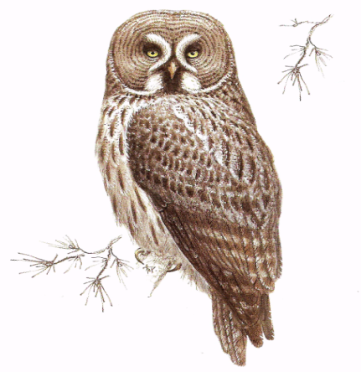 В зимнее время лоси находятся в хвойных лесах (в соседнем Сузунском районе), там много корма для них. Ближе к весне они возвращаются в наши края. На лис ведётся охота, так как многие из них болеют болезнью- бешенством.

Среди животных, занесенных в Красную книгу, встречается много птиц и насекомых, вот некоторые из них:

**НЕЯСЫТЬ бородатая**

Очень крупная дымчато-серая сова. Размах ее крыльев около 1,5 м. Однако вес не велик: взрослые самцы достигают 700-800 г, самки весят чуть больше килограмма. Название она получила за темную окраску перьев под клювом — «бороду». Кладку бородатые неясыти помещают открыто, например, в старом гнезде хищной птицы.

В кладке 3-4, реже 5 белых яиц.

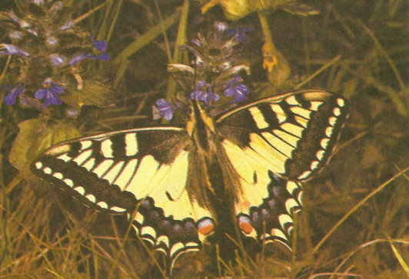

**Бабочка махаон**

Это очень редкая, крупная бабочка. Имеет яркую, красивую окраску: жёлтую с чёрным. Встречается в лесу. Потомст­во выводит 2 раза за лето.

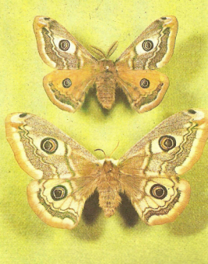

**ПАВЛИНИЙ ГЛАЗ** (ночной)

Это украшающий природу вид, встречается

в наших окрестностях очень редко, ведёт

ночной образ жизни. На каждом крыле бабочка

имеет большое пятно похожее на глаз

- отсюда её название.

**Стрекоза шафрановая**

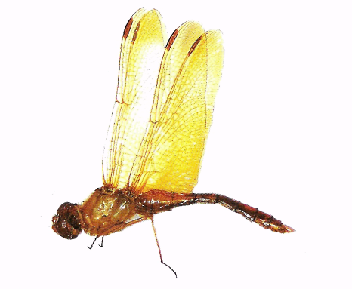Этот вид один из наиболее узнаваемых благодаря необычной для стрекоз яркой шафрановой окраске не только тела, но и крыльев. По этой окраске, сходной с цветком купальницы азиатской (огоньков, или жарков), вид легко определить в поле­вых условиях в полете даже на расстоянии в несколько метров. При более близком рассмотрении бросается в глаза необычное для настоящих стрекоз полное отсутствие на теле какого-либо темного рисунка или отметин. Размеры для данного рода сравнительно крупные — длина заднего крыла составляет в среднем 28 мм. Вид очень декоративен.

**Шмель родственный**

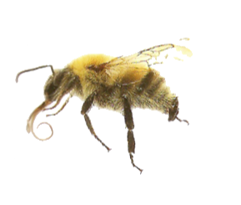Это крупные насекомые, имеющие красивую жёлто- чёрную окраску, часто рыжие волоски образуют отчётливое пятно в центре спинки . Хоботок очень длинный. Образ жизни выяснен недостаточно.

Я провёл анкету среди учащихся 2-4 классов «Животные и растения нашей местности».

(приложение 3)

По результатам опроса ребята хорошо знают животных и растения нашей местности, но многие затрудняются сказать занесены ли они в Красную книгу. По мнению ребят, основная причина снижения численности видов это браконьерство.

Я ещё изучил причины, которые ведут к сокращению числа животных и растений, это:

* Браконьерство
* Выпас скота
* Распашка лугов
* Вырубка леса

**Пути решения проблемы**

**I . Нужно знать и соблюдать правила поведения в природе**:

1. Нельзя рвать цветы целыми охапками, можно сфотографировать целую поляну.
2. Нельзя ловить бабочек, шмелей, стрекоз, лучше любоваться ими в  
   природе.
3. Нельзя кричать в лесу, чтобы не пугать птиц.
4. Нужно знать о редких животных и растениях нашего посёлка и не причинять им вреда.

**II. Необходимо проводить беседы с ребятами об охраняемых растениях и животных** **нашей местности**

В результате исследования я выяснил, что на нашей территории прилегающей к п. Майский имеются редкие животные и растения, но нет исчезающих видов. Это радует.

Руку, занесенную над веткой,

Над гнездом, где затаилась птица,

Над былинкой, над живою клеткой,

Удержи, не дай ей опуститься.

И пускай твой голос стерегущий

Слышит каждый, кто проходит мимо:

«Помните – природа всемогуща

И до бесконечности ранима!

**Список использованной литературы**

1. Денисова С. А. Кравец Т.Н. Как организовать проектную деятельность младших школьников – Н: НИПКиПРО, 2006.
2. Дмитриева О.И. Поурочные разработки по курсу «Окружающий мир» - М: «Вако», 2007.
3. Красная книга Новосибирской области/ Департамент природных ресурсов и охраны окружающей среды Новосибирской области. - 2-е изд. - Новосибирск: Арта, 2008.
4. Плешаков А.А. Окружающий мир – М: «Просвещение», 2007.

**Приложение 1**

**Маршрутная карта**

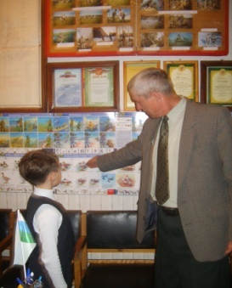

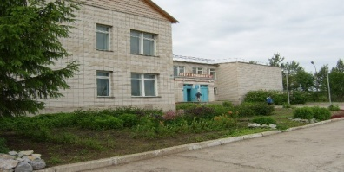

МОУ Майская СОШ

Районное общество

охотоведов

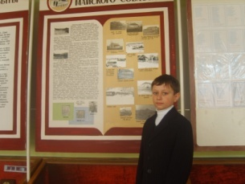

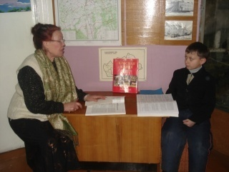

Музейная комната школы Краеведческий музей г. Черепаново

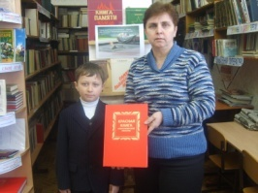

Библиотека МОУ Майской СОШ

**Приложение 2**

**Вопросы специалисту Черепановского историко-краеведческого музея М.Н. Картамышевой**

1. Вы долгое время работаете в краеведческом музее. Трудно ли быть старожилом музея?

Ответ: Если любишь свое дело, то не трудно, а приятно.

1. Музей делится на несколько экспозиций. С материалом, какого раздела вам больше всего нравиться работать?

Ответ: Люблю каждый отдел по своему, это же наша история, которая касается людей, их жизни, судеб.

1. Откуда у вас появляются экспонаты?

Ответ: Обращаемся к жителям города, района, работаем с архивами.

1. Есть ли у вас проблемы по их содержанию?
2. Расскажите о животных, которые водятся в нашей местности (п. Майский) и хотелось бы услышать какие из них занесены в Красную книгу.

**Приложение 3**

**АНКЕТА**

1. Назовите животных, которые водятся в наших лесах?
2. Подчеркни название животного, если оно занесено в Красную книгу Новосибирской области?
3. Какая из этих птиц занесена в Красную книгу Новосибирской области и её можно встретить в окрестностях нашего поселка?

а) овсянка;

б) сова;

в) трясогузка.

4. Эти птицы занесены в Красную книгу НСО, какую из них в летнее время можно увидеть в окрестностях нашего поселка?

а) беркут;

б) орел степной;

в) орлан.

5. Назовите растения, которые растут в наших лесах?

6. Подчеркни название растения, если оно занесено в Красную книгу Новосибирской области?

7. Выбери название растения, которое занесено в Красную книгу НСО и оно растет в окрестностях нашего посёлка.

а) медуница лекарственная;

б) лилия-саранка

в) купальница азиатская.

8. Назовите основные причины снижения численности животных и растений, занесенных в Красную книгу.